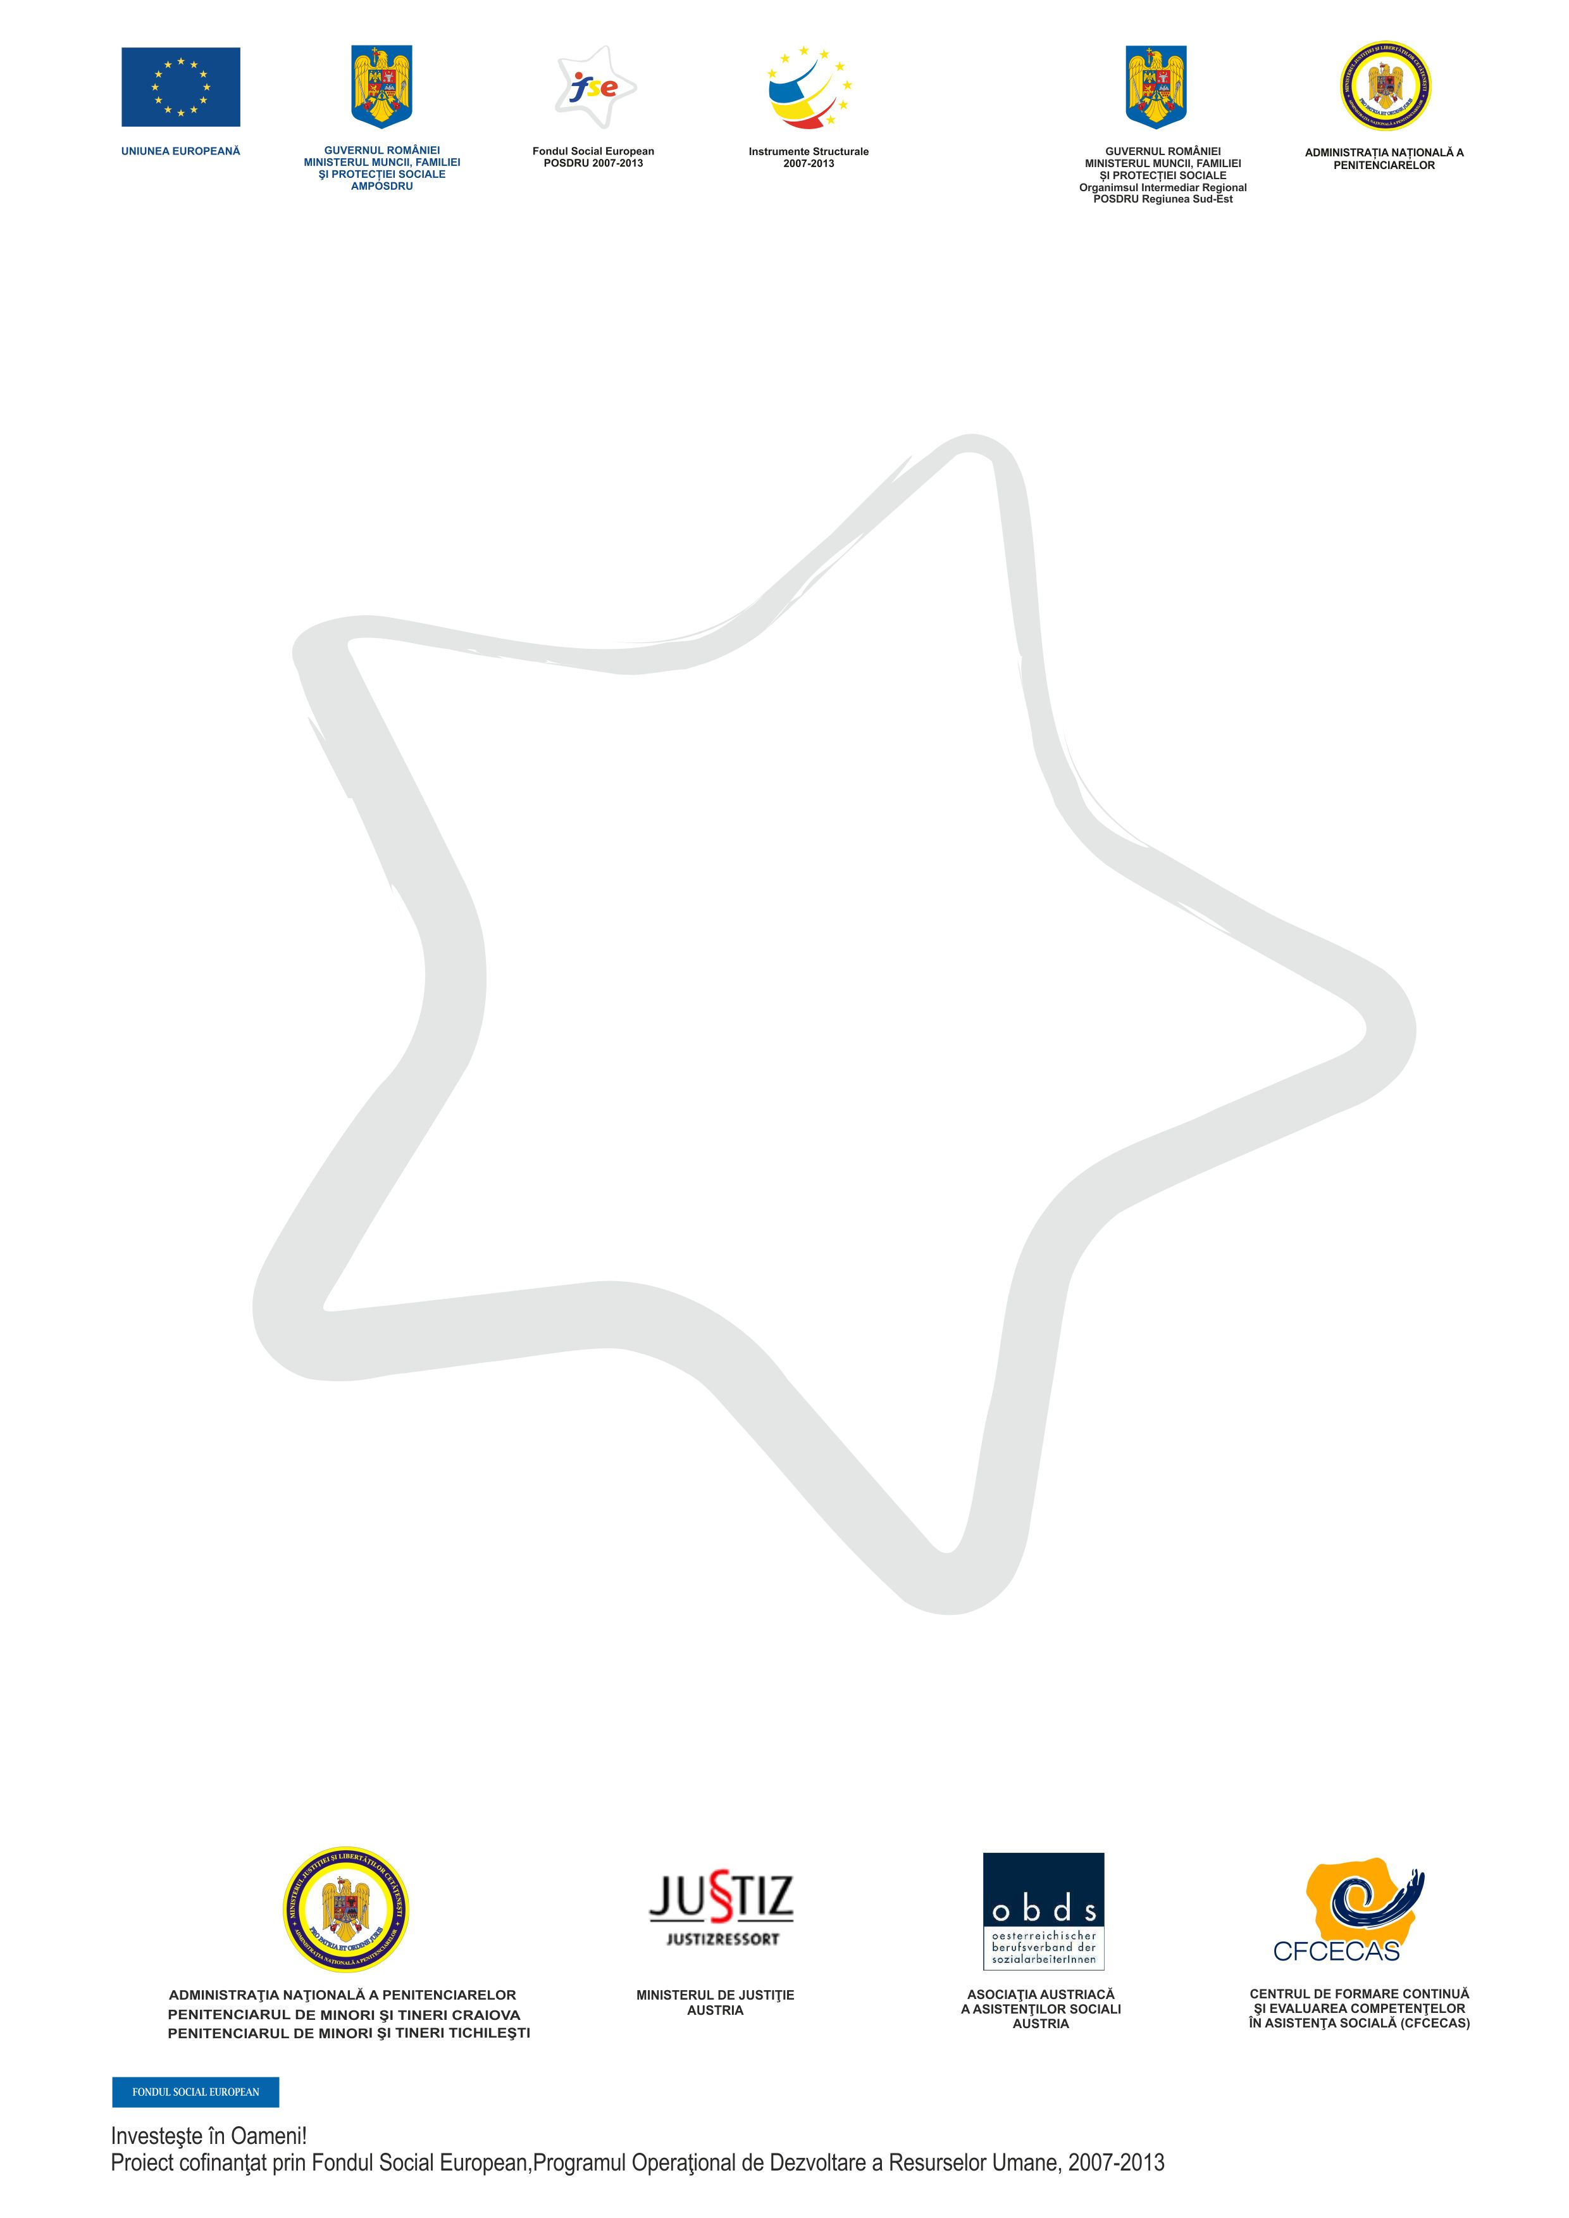

Proiect POSDRU 15/6.2/S/8/4127
Proiect cofinanţat din Fondul Social European prin
Programul Operaţional Sectorial Dezvoltarea Resurselor Umane 2007-2013”
“Investeşte în oameni!”
28 aprilie 2011
Bucureşti
INVITAŢIE

Administraţia Naţională a Penitenciarelor împreună cu Centrul de Formare Continuă şi Evaluarea Competenţelor în Asistenţa Socială (CFCECAS) şi partenerii proiectului vă invită joi, 28 aprilie 2011, ora 9.30, Hotel Royal din Bucureşti, la Seminarul regional de promovare a angajabilităţii tinerilor după eliberarea din penitenciar.

Evenimentul se desfăşoară în cadrul proiectului „Îmbunătăţirea accesului tinerilor aflaţi în penitenciare la programe de formare profesională şi integrarea pe piaţa muncii pe parcursul şi după executarea pedepsei”, proiect finanţat de Fondul Social European prin Programul Operaţional Sectorial Dezvoltarea Resurselor Umane şi implementat în perioada 02.12.2008 – 01.12.2011 de un consorţiu de parteneri din România şi Austria:
- Administraţia Naţională a Penitenciarelor din România;
- Bundesministerium für Justiz, Vollzugsdirektion (Ministerul Justiţiei, Direcţia Penitenciare), Austria;
- Oesterreichischer Berufsverband der Sozialarbeiterinnen (Federaţia Asistenţilor Sociali din Austria) OBDS;
- Penitenciarul de Minori şi Tineri Craiova;
- Penitenciarul de Minori şi Tineri Tichileşti;
- Centrul de Formare Continuă şi Evaluarea Competenţelor în Asistenţa Socială (CFCECAS).
Seminarul îşi propune promovarea serviciilor de suport dezvoltate în cadrul proiectului, care facilitează accesul şi menţinerea pe piaţa muncii a tinerilor după eliberarea din penitenciar şi se adresează atât lucrătorilor din penitenciare cât şi serviciilor de asistenţă socială, de ocupare a forţei de muncă şi potenţialilor angajatori.

Vă rugăm să confirmaţi participarea dumneavoastră şi a încă unui reprezentant al instituţiei dumneavoastră până la data de 26 aprilie 2011 la adresa de mail office@cfcecas.ro

Persoană de contact: Ilie Magdalena, Relatii publice si comunicare, Telefon: 0725896509 Fax. 031 427 08 08, web: www.cfcecas.ro

Herbert PAULISCHIN
Preşedinte
Centrul de Formare Continuă şi Evaluarea Competenţelor în Asistenţa Socială CFCECAS

